Oriëntatie

**Wat moeten ik eigenlijk maken?**

Ik moet een RPG game maken binnen drie weken maken en dat het volledig functioneel is wat bij de plot story hoort.

**Heb ik alle informatie?**

Mijn oriëntatie bestaat uit de vorige challenge. Hier heb ik de basis van python geleerd.

Ik heb een klasnoot gevraagd over de RPG game, en hij zei dat hij 4 classes wou gebruiken. Ik heb hierover wat gegoogled hoe een tekst based RPG werkt, en dat is met classes.

Dit is een bron hoe een tekst based RPG eruit ziet: [Klik hier](https://trinket.io/python/07c3a147aa)

Nu heb ik gegoogled wat precies een class is in python.

Google heeft het volgende samengevat van hackerearth.com

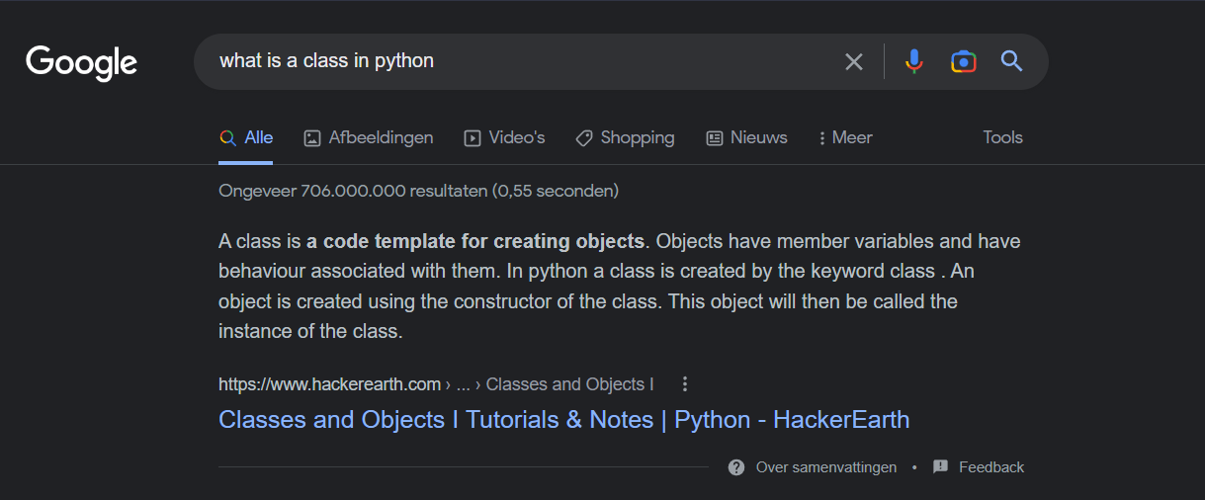

[Hier wordt meer uitgelegd over hoe een class werkt.](https://www.hackerearth.com/practice/python/object-oriented-programming/classes-and-objects-i/tutorial/#:~:text=A%20class%20is%20a%20code,the%20instance%20of%20the%20class.)

**Kan ik zelf nog input of ideeën aandragen qua functionaliteit of lay-out?**

Ja, ik heb wat ideeen hoe ik de layout van de map, characters en sprites wil gebruiken.

Doelen

**Wat is mijn technische doel:**

Mijn technische doel is om binnen drie weken een tekst based RPG te maken, wat over kerst gaat. Hierbij wil ik classes gebruiken om terug te koppelen naar een voorafgaand of opkomend stuk van de plot.

**Wat is mijn niet technische doel:**

Het verbeteren van de niet technische doel van vorige week

* 1. *“Binnen drie weken moet ik overzicht kunnen maken van de taken die ik mijzelf geef voor die dag en mijzelf aan de planning houden dat de planning volledig voldaan wordt. Na elk afgeronde taak, rond ik hem meteen af op de planning en controleer wat de volgende taak is.”*

Resultaten

Mijn resultaat is dat ik na drie weken een RPG game heb, met een map en een kerst sfeer.

De taal is in Engels en de game begint met een user input. Dan komt er een story. De speler kan opties kiezen welk pad hij wilt bewandelen. Een met een goed eind, waarbij de speler de dorpelingen red van de boom en de dakloze wegjaagt en de boom omhakt. De neutrale einde waar de dakloze weg gejaagd wordt en de boom omgehakt wordt en de een dennenappel op de plek van de oude vrouw geplant wordt.

En het slechte einde waarbij de speler het verleden herhaalt en zelf de negatieve kerstman wordt en de dakloze persoon vermoord en voert aan de boom.

Er is een map waarbij je kan selecteren waar je naar toe gaat.

In het dorp kan je praten met de dorpelingen, of ze vermoorden. Als je met ze praat krijg je sociaal points en als je ze vermoord krijg je karma points.

Je kan in het bos spullen verzamelen doormiddel van een lootbox. Je kan dan in bomen kijken, onder stenen en takjes oprapen. Zodra je de dakloze kerstman achtervolgt ga je dieper in het bos bij een klif.

Je kan je zakken bekijken en ze selecteren. Je kan maar 5 items in je broekzak dragen. Als je een tas hebt kan je 25 items meenemen.

Taken

Linked in cursus volgen over uitgebreide python

Linked in

Leanboard

Mood board

Engels opdracht backstory

Nederlands kom naar ons feestje

Burgerschap

Trello engels

Trello nederlands

Trello linked in

Opdrachten in orde maken

*Reflectie week 1*

*Reflectie week 2*

*Reflectie week 3*

Presentatie voorbereiden

*Weekplanning 1 maken*

*Weekplanning 2 maken*

*Weekplanning 3 maken*

*RPG makenBegin RPG, verzamelen van code en tekst art*

*RPG uitbreiden*

Planning

**Week 1:**

*Weekplanning 1 maken*

*Reflectie week 1*

*Trello Engels*

*Engels backstory*

*Leanboard*

*Moodboard*

*Linked in uitgebreide python course*

*Begin RPG, verzamelen van code en tekst art*

**Week 2:**

*Weekplanning 2*

*LinkedIn persoonlijke ontwikkeling*

*Reflectie week 2*

*Burgerschap*

*Nederlands opdracht KOM NAAR ONS FEESTJE*

*RPG uitbreiden*

**Week 3:**

*Weekplanning 3*

*Reflectie week 3*

*Presentatie*

*Presentatie voorbereiden*

*RPG afmaken*

Team afspraken

Wat vind ik belangrijk?

1. Werk optijd afmaken
   1. Afspreken en een planning maken
   2. Afstellen op elkaar en anders een oplossing maken
2. Een github gebruiken.
3. Communiceren via whatsapp of teams.
4. Na binnenkomst, pauzes en afsluiting github pushen.
5. Stand up elke ochtend.